Bloemkool met volkorenpasta en sardientjes
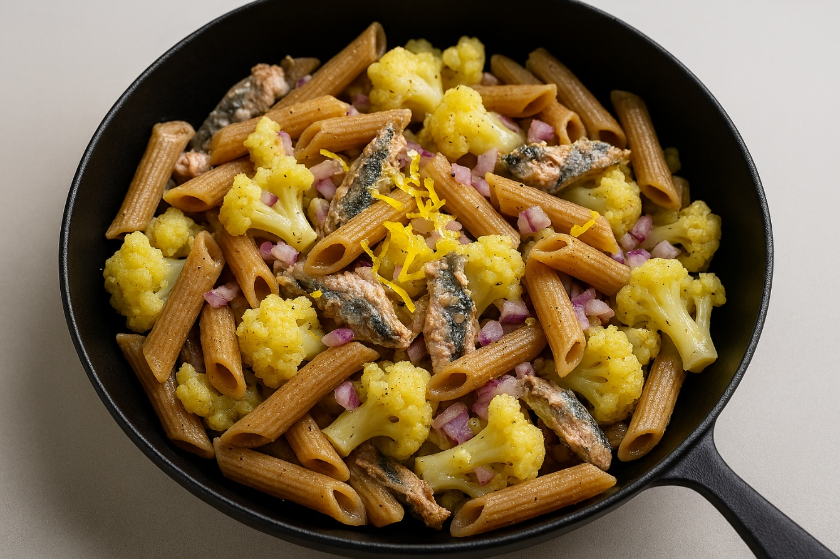

Dit heb je nodig: 2 personen
- 1 sjalotje 350 g bloemkoolroosjes
- 1 tl kruidenmix 120 g volkorenpasta
- 200 ml groentebouillon 200 ml water
- 1 biologische citroen 1 blikje sardientjes in olijfolie
- 1 el rode ui (fijngesneden)

Zo maak je het:
- Snipper de sjalot en breek de bloemkool in kleine roosjes. Verhit de olijfolie in een grote pan en fruit de sjalot. Voeg de bloemkool en kruidenmix toe en bak 2 minuten mee. Breek de spaghetti eventueel doormidden en schep in de pan. Schenk de bouillon en het water erbij. Breng aan de kook en laat 15-20 minuten zachtjes koken met de deksel op de pan, tot de pasta beetgaar is en het meeste vocht is opgenomen. Rasp ondertussen de schil van de citroen en laat de sardientjes even uitlekken. Voeg de sardientjes en rode ui toe aan de pan. Roer voorzichtig door en breng op smaak met peper en zout. Serveer de pasta met citroenrasp.

